关于“争当校园志愿者，领取校庆专属T恤”的通知

各院（系）团委、团总支：

9月16日，适逢我校建校70周年华诞，为了庆祝母校70周年校庆纪念活动，烘托校庆的喜庆氛围，增添校庆以文育人的校园文化内涵，团结和提升广大师生的凝聚力，校庆办、校友会、校教育基金会特举办争当校园志愿者，领取校庆纪念T恤衫活动，请各学院（系）在校学生踊跃关注公众号，领取文化衫，具体领取时间地点，校学生会将于活动结束后通知各院（系）学生会负责人，有序发放纪念T恤衫，让我们一起恭祝铁大生日快乐，祝母校明天更加美好。

一、活动主题

关注公众号，领取校庆专属T恤衫

二、活动时间

2020年9月5日至9月9日

三、活动对象

石家庄铁道大学全体在校学生（含全日制本科生、研究生、留学生；新生在迎新接待站领取）

四、活动内容

各院（系）学生会应当积极号召本院（系）学生参与此次活动，参与者通过关注“石家庄铁道大学70周年校庆”、“石家庄铁道大学教育资金会”、“石家庄铁道大学校友会”其中一个公众号参加活动，公众号内提交个人尺码信息即可领取校庆专属T恤衫！

五、志愿服务要求

校庆期间积极参加、收听、收看有关校庆纪念活动视频和演出，主动了解校情校史，积极向社会、校友、新生及家长展现铁大人蓬勃向上、开拓进取的精神风貌，传承铁大人70年栉风沐雨、历久弥新的奋斗精神，弘扬艰苦奋斗、志在四方的家国情怀。

六、关注步骤

微信搜索公众号名称（“石家庄铁道大学70周年校庆”、“石家庄铁道大学教育资金会”、“石家庄铁道大学校友会”）或扫码关注。







七、提交方式

1.关注后点击菜单栏“铁大情缘”，点击“我”，进行注册。

2.点开“争做校园志愿者，领取校庆专属T恤” （红蓝白黄随机发放）。

3.点击“我要报名”填写个人信息，提交即可。

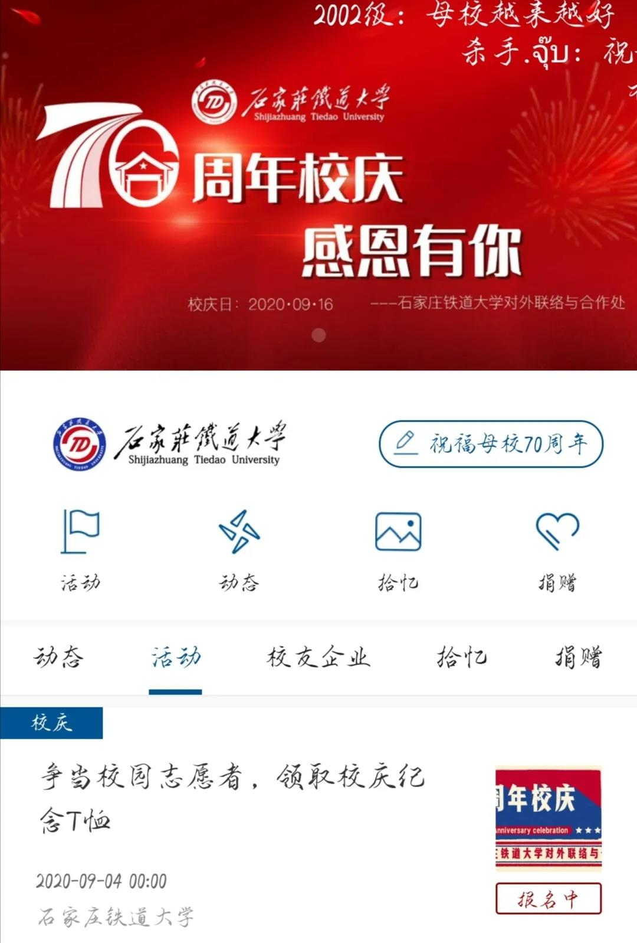

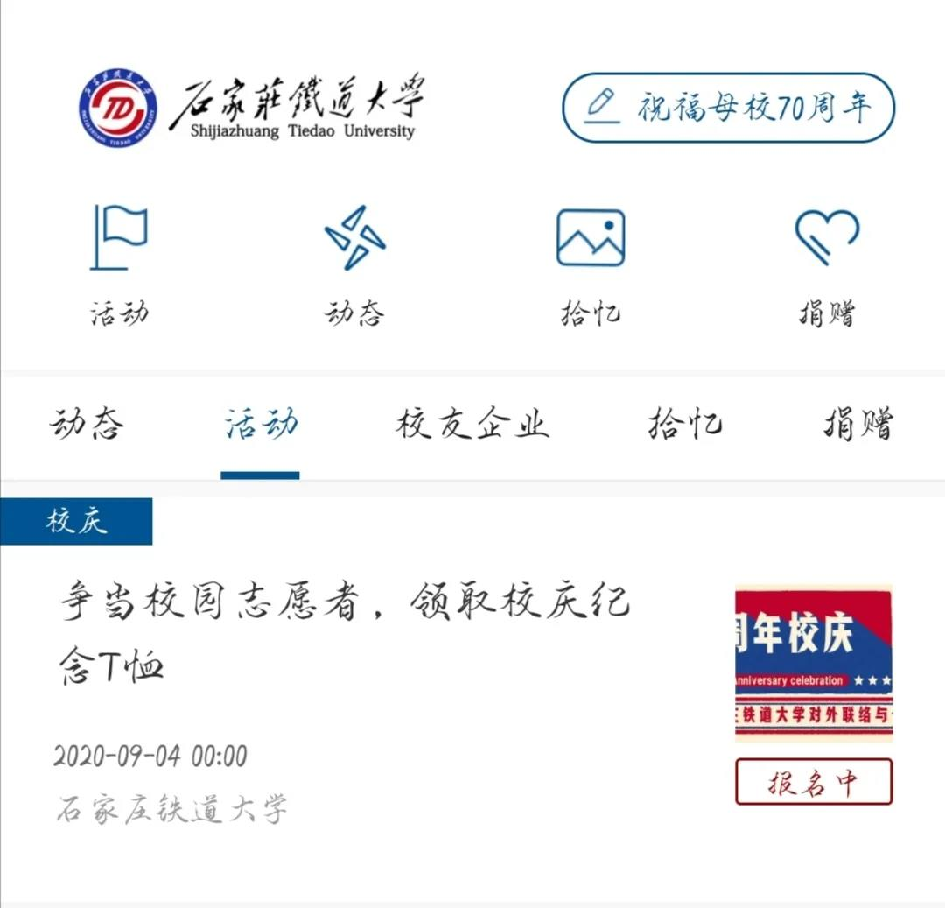

八、T恤衫样图

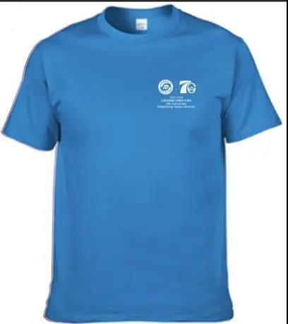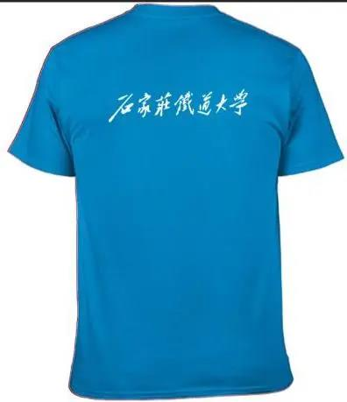

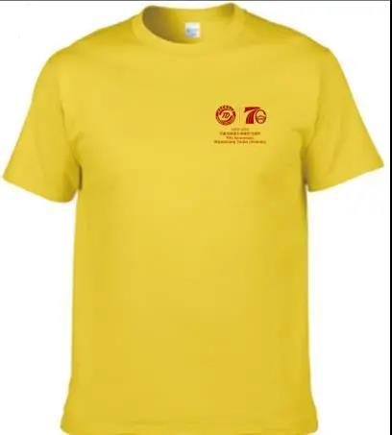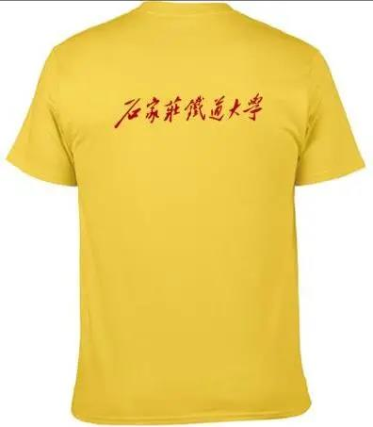

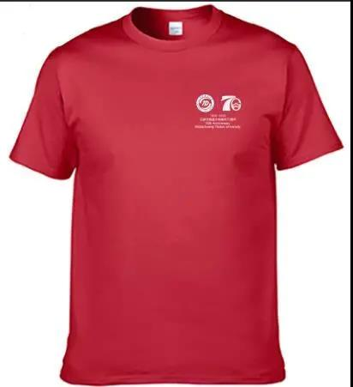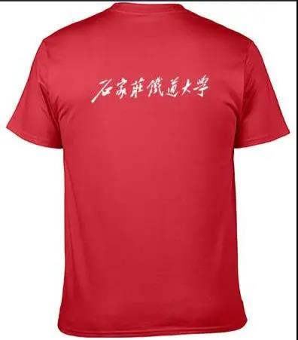

九、具体下发方式

T恤衫将由校学生会统一发放，各院（系）学生会以班级为单位（含本院系研究生）统计本院（系）所需服装尺码及数量，汇总后与校学生会活动负责人核对，在规定时间（见附件）内凭相应单据领取并下发。

联系人:

高宇臣（电话：18713555758，QQ：1353826624）

张建宇（电话：13933402672，QQ：1461283154）

附件：

各院（系）领取时间表

|  |  |
| --- | --- |
| 院（系） | 时间表 |
| 土木工程学院 | 9月11日8:00-10:00 |
| 机械工程学院 | 9月11日10:00-12:00 |
| 经济管理学院 | 9月11日14:00-16:00 |
| 文法学院 | 9月11日16:00-17:00 |
| 交通运输学院 | 9月11日18:30-19:30 |
| 建筑与艺术学院 | 9月12日8:00-9:30 |
| 材料科学与工程学院 | 9月12日9:30-11:00 |
| 电气与电子工程学院 | 9月12日11:00-12:00 |
| 信息科学与技术学院 | 9月12日14:00-15:30 |
| 工程力学系 | 9月12日15:30-16:00 |
| 数理系 | 9月12日16:00-16:30 |
| 外语系 | 9月12日16:30-17:00 |

**注：具体领取时间根据实际情况可能进行相应更改。**